

FOTOTABEL
(Elistvere loomapark; pisiloomade ekspositsioon)
(20.06.2024)

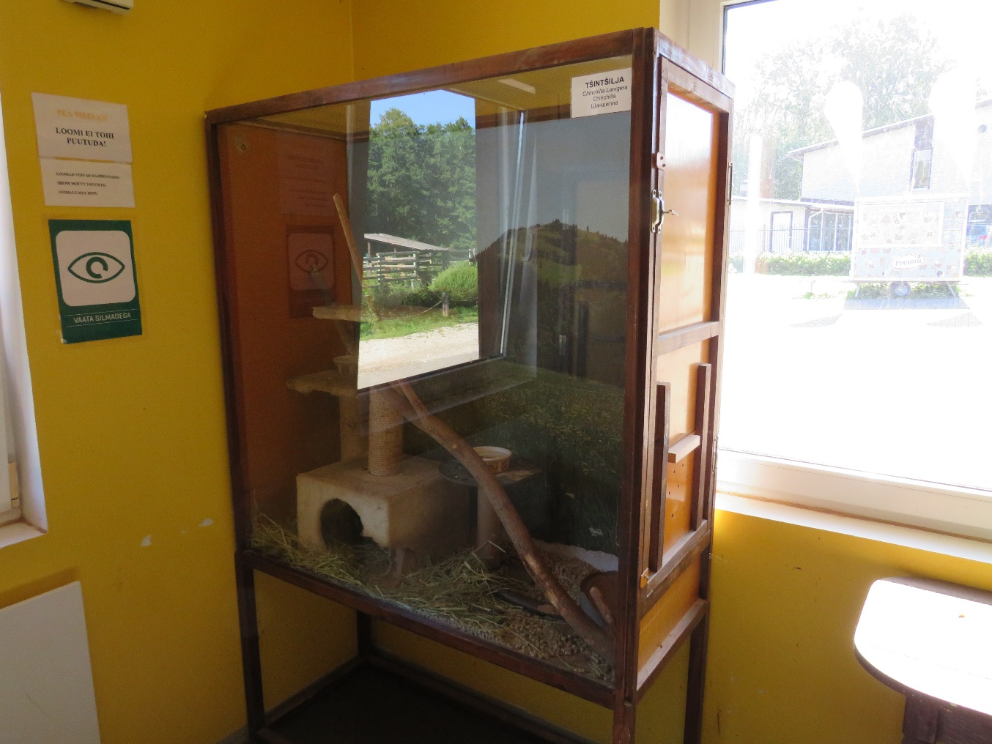
(Tsintsiljade puur, ruumi sisenemisel paremat kätt; puuris ei ole tagatud optimaalne temperatuur)
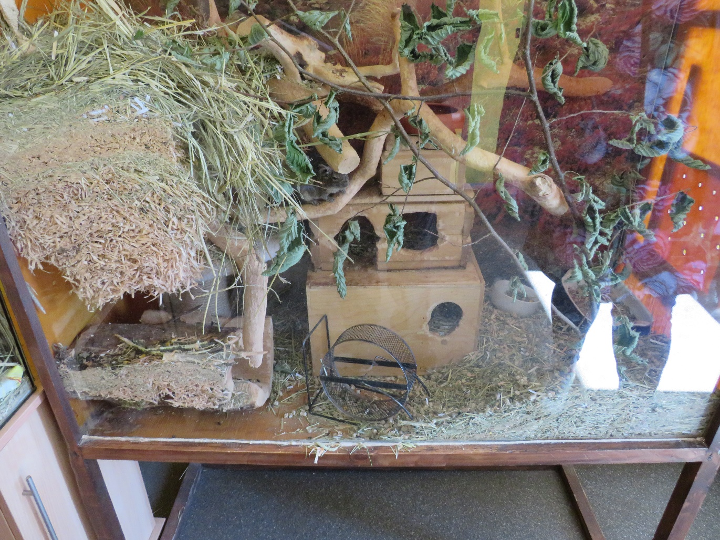
(Deegude puuri sisustus; näha on deegudele sobimatu/terviseohtlik jooksuratas ja allapanu vähesus)

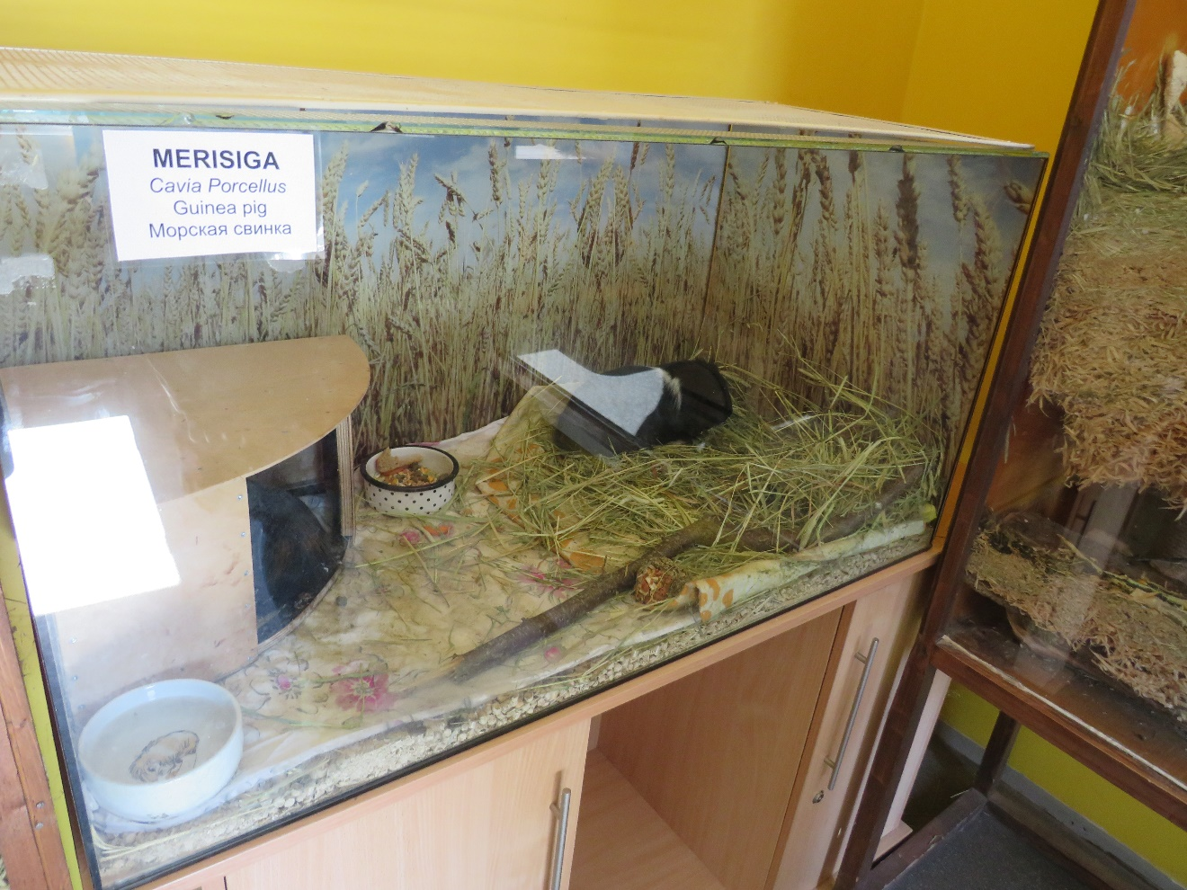
(Merisigade pidamiseks kasutatav puur; puuduvad õhuavad külgseinas)

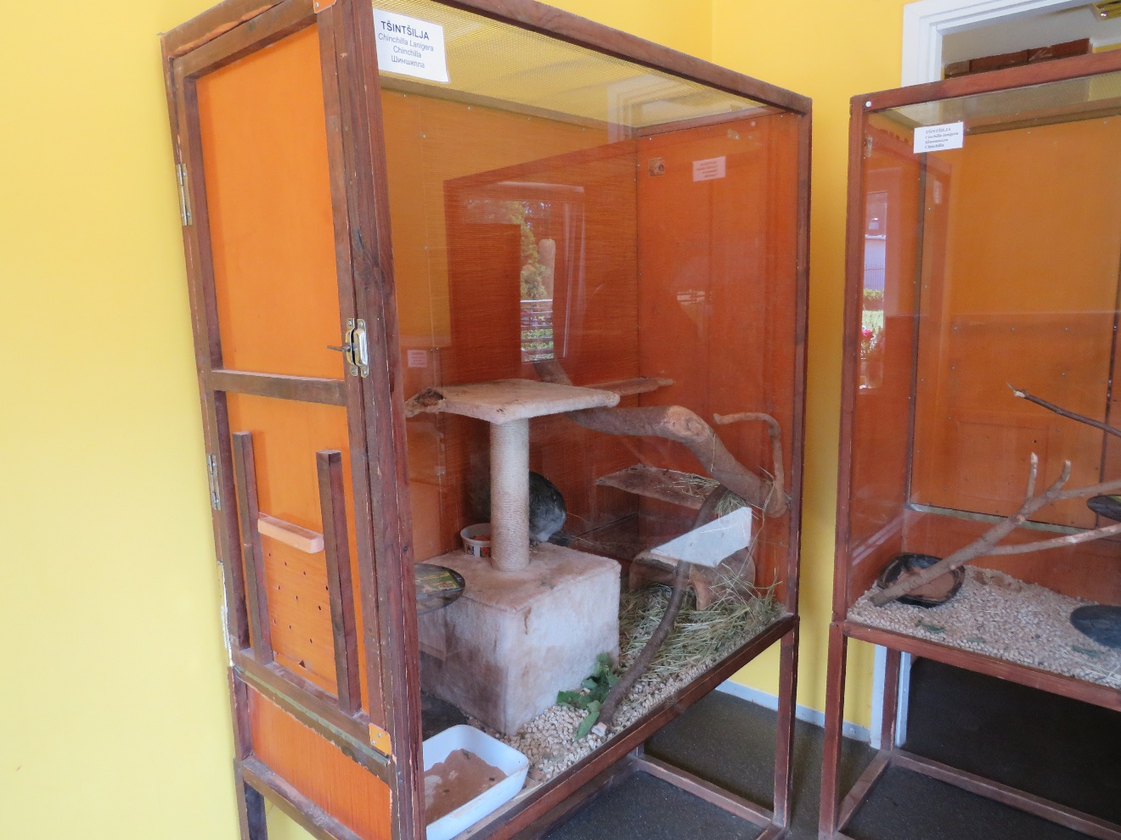
(Tsintsiljapuurid 2 ja 3;heaolu tagamiseks võiks olla rohkem lavatseid/platesid erinevate tasandite loomiseks )

